

Anotace
Přírodověda
4. ročník

- Pracovní list slouží k procvičení učiva o houbách.

Pracovní list 2

- Škrtněte nevhodná slova.
Houby mají – nemají zeleň listovou.
Vyrůstají z podhoubí – plodnice. Živí se mrtvými – živými těly rostlin a živočichů. Nadzemní části, které sbíráme, jsou těla – plodnice. Na spodní straně klobouku vznikají spory, kterými se živí – rozmnožují.
- Doplňte názvy hub.
jedlé nejedlé jedovaté
_________ _________ _________
_________ _________ _________
_________ _________ _________
- Doplňte názvy částí hub.
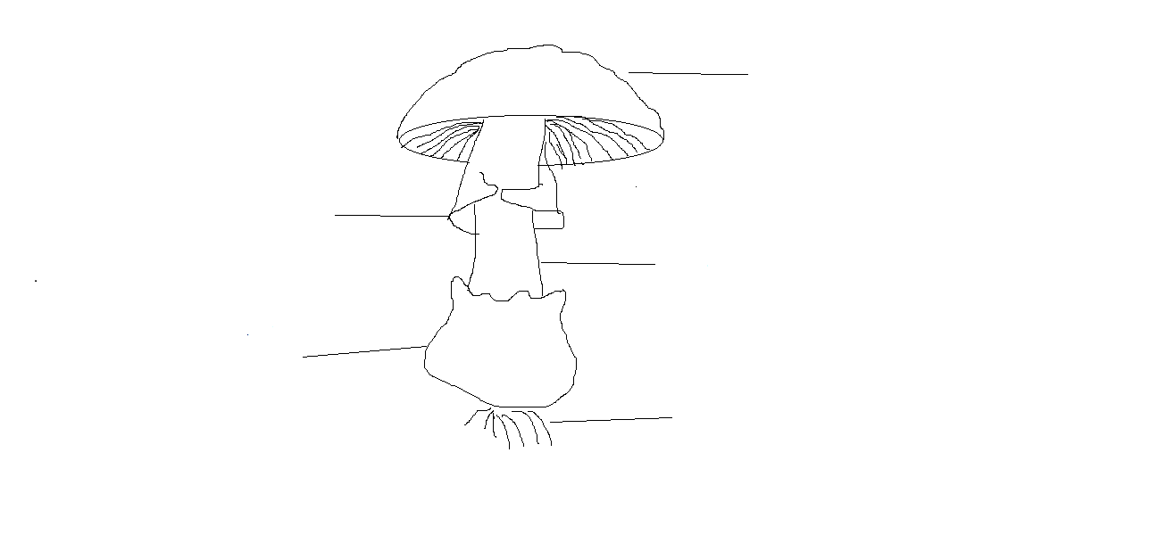
- Proč sbíráme jen houby, které dobře známe.
________________________________________________________________________________________________________________________________________________________________

- Porovnejte a vybarvěte obrázky. Označte muchomůrku a žampion. (Můžete použít Atlas hub.)
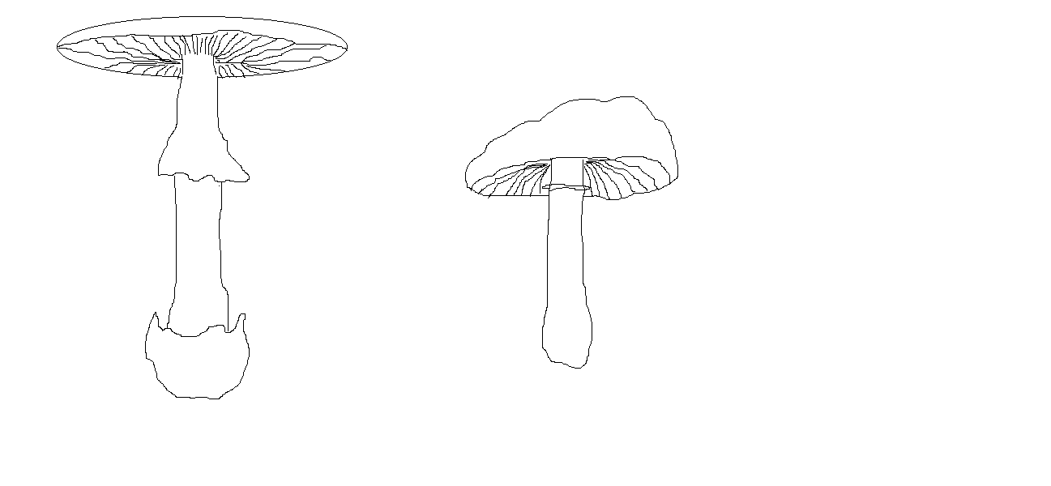

Kresby: vlastní

